Министерство образования Республики Беларусь

Учреждение образования
БЕЛОРУССКИЙ ГОСУДАРСТВЕННЫЙ УНИВЕРСИТЕТ
ИНФОРМАТИКИ И РАДИОЭЛЕКТРОНИКИ

Факультет информационных технологий и управления

Кафедра вычислительных методов и программирования

Дисциплина: Основы алгоритмизации и программирования

ПОЯСНИТЕЛЬНАЯ ЗАПИСКА
курсового проекта
на тему

СИСТЕМА ОТСЛЕЖИВАНИЯ РЕАЛИЗАЦИИ БИЛЕТОВ НА АВТОБУСНЫЕ ПОЕЗДКИ
БГУИР КП 6-05-0611-03 010 ПЗ

Студент | М.Д. Пальчевский
Руководитель | Е.В. Бегляк

Минск 2026

(На этом месте будет вставлен лист задания, который мы с вами заполняли и подписывали. Сейчас этот лист находится на подписи у заведующего каф.ВМиП.)

Шрифт в названиях и тексте пояснительной записки Times New Roman 14 пунктов, межстрочный интервал – 1,0 (или18 пунктов), абзацный отступ – 1,25 см, выравнивание текста пояснительной записки – по ширине страницы.
В названиях разделов, подразделов, таблиц и рисунков не допускаются переносы в словах, в остальной части автоматические переносы в тексте пояснительной записки разрешены.
В тексте пояснительной записки обязательно должны быть указаны ссылки на литературные источники и ссылки на приложения.
Все остальные требования к пояснительной записке в СТП-2024.

На титульном листе и в ведомости документов обозначение пояснительной записки (БГУИР КП 6-05-0611-03 074 ПЗ) состоит из:
- БГУИР – код организации;
- КП – курсовой проект;
- 6-05-0611-03 – код специальности;
- 074 – номер темы задания;
- ПЗ – пояснительная записка.

Содержание

Введение 4
1 Структуры и файлы 5
1.1 Структуры 5
1.2 Файлы 5
2 Алгоритмы сортировки 6
2.1 Сортировка вставками 6
2.2 Сортировка выбором 6
2.3 Быстрая сортировка 6
3 Алгоритмы поиска 8
3.1 Поиск по номеру рейса (find_by_race_number) 8
3.2 Поиск по пункту назначения (find_by_destination) 8
3.3 Фильтрация по нескольким параметрам (print_proper_trips) 8
3.4 Фильтрация по типу автобуса и времени отправления (print_by_bus_type) 9
4 Пользовательские функции 10
4.1 Удаление и изменение записей 10
4.2 Форматированный вывод данных 10
4.3 Инициализация данных 10
5 Описание работы программы 12
Заключение 15
Список использованных источников 16
Приложение А (обязательное) Листинг кода 17
Приложение Б (обязательное) Блок-схемы функций 36
Ведомость документов 43

Введение

В современных условиях цифровизации транспортных систем эффективное управление данными о рейсах, расписаниях и продажах билетов становится критически важным аспектом работы автовокзалов и логистических компаний. Автоматизация учёта пассажиропотока и финансовых показателей требует надёжных программных решений, способных обрабатывать структурированную информацию без излишнего потребления вычислительных ресурсов. Для систем малого и среднего масштаба зачастую предпочтительны легковесные архитектуры, работающие напрямую с файловой системой, что обеспечивает простоту развёртывания, переносимость и независимость от сторонних СУБД [1].
Целью курсового проекта является разработка консольного приложения на языке C++ для учёта продажи автобусных билетов, обеспечивающего полный цикл работы с данными: создание и управление бинарными файлами, добавление, редактирование и удаление записей о рейсах, а также их сортировку, поиск и фильтрацию по заданным критериям. В рамках проекта требуется реализовать классические алгоритмы обработки данных, адаптированные для эффективной работы с дисковыми структурами [2], и создать устойчивый пользовательский интерфейс с механизмами валидации ввода.
Актуальность выбранной темы обусловлена необходимостью глубокого понимания принципов низкоуровневой работы с файлами, оптимизации алгоритмов сортировки и поиска, а также важностью отработки навыков проектирования модульных программных систем. Реализация итеративных версий алгоритмов, минимизация операций позиционирования файлового указателя и обработка данных без загрузки всего массива в оперативную память позволяют создать ресурсоэффективное решение, пригодное для работы на оборудовании с ограниченными характеристиками. Кроме того, самостоятельная разработка базовых алгоритмов способствует закреплению теоретических знаний по структурам данных, оценке вычислительной сложности и управлению памятью [3].
В ходе выполнения работы использованы методы структурного программирования, алгоритмического анализа и пошаговой отладки файлового ввода-вывода. Программа реализована на языке C++ с применением стандартных библиотек обработки строк и дисковых операций. Особое внимание уделено корректности управления ресурсами, обработке исключительных ситуаций пользовательского ввода и обеспечению целос-тности данных при операциях модификации файла. Практическая значимость проекта заключается в создании полностью функционального прототипа системы учёта, который может быть использован в учебных целях для демонстрации принципов работы с бинарными файлами, а также послужить архитектурной основой для дальнейшего масштабирования с интеграцией графического интерфейса или сетевых протоколов обмена данными.

1 Структуры и файлы

1.1 Структуры

В программе используются 3 структуры:
- рейс;
- вершина стэка;
- содержимое вершины стэка;
В коде структура рейса называется Trip и содержит в себе все используемые в задаче переменные для хранения в рейсе, код представлен в приложении А.2.
Вершина стека хранит в себе ссылка на следующую вершину структуру и структуру с содержимым. Структура содержимого вершины стека хранит два числа l и r, необходимые для работы не рекурсивной версии алгоритма быстрой сортировки, код представлен приложениях А.3, А.5.

1.2 Файлы

Работа с файлами является одной из главных задач, которые включает в себя курсовой проект. Хранить структуры рейсов необходимо в бинарном файле, а также обеспечить эффективное чтение и запись структур в нем. Для этого в коде было сделано несколько функций, позволяющих упростить работу с файлами, код представлен в приложении А.4, а именно:
- Открытие файла;
- Получение количества структур в файле;
- Получение структуры по индексу;
- Запись структуры по индексу;
- Удаление последней структуры из файла;
- Очистка файла.
Однако за счет постоянного смещения позиции чтения файла, функции получения и записи структуры являются не самым оптимальным решением для последовательного обхода, поэтому в местах, где используется последовательное чтение, они заменены на один fseek + несколько fread.
Файл для работы выбирается пользователем и может быть изменён на другой в процессе работы программы, код представлен в приложении А.9.
Также программа позволяет пользователю формировать текстовые файлы для отчетов двух операций. Для этого сделана функция для инициализации файла с отчетами, код представлен в приложении А.4 и несколько функций для форматированной записи данных, код представлен в приложении А.8.

2 Алгоритмы сортировки

Работа с сортировкой данных является важной частью функционала программы. Упорядочивание записей о рейсах выполняется непосредственно в бинарном файле, что позволяет обрабатывать большие выборки без загрузки всего массива в оперативную память. Для этого реализованы три алгоритма, исходный код которых приведён в разделе, код представлен в приложении А.5.

2.1 Сортировка вставками

Сортировка вставками используется для упорядочивания рейсов по времени прибытия. Алгоритм последовательно расширяет отсортированную часть файла: на каждом шаге текущая запись сохраняется как ключ, после чего выполняется сдвиг записей с большим временем прибытия вправо до поиска корректной позиции для вставки. Реализация построена на итеративном цикле с прямым доступом к файлу, что упрощает логику и минимизирует количество операций записи, блок-схема в приложение Б.1 [2]. Такой подход особенно эффективен для почти упорядоченных данных, где количество сдвигов невелико, а накладные расходы на позиционирование компенсируются отсутствием дополнительных буферов.

2.2 Сортировка выбором

Сортировка выбором применяется для упорядочивания по дате отправления. Принцип работы заключается в последовательном поиске минимального элемента в несортированной области файла и его обмене с записью на текущей границе отсортированной части. Для оптимизации последовательного чтения в рамках поиска минимума прямое позиционирование на каждой итерации заменено на однократный fseek с последующими чтениями fread, что существенно снижает накладные расходы на работу с файловым указателем, блок-схема в приложении Б.2.

2.3 Быстрая сортировка

Быстрая сортировка реализована в итеративном варианте с использованием собственного стека для хранения границ диапазонов, что исключает риск переполнения стека вызовов при глубоком ветвлении. Алгоритм применяется дважды: для сортировки по пункту назначения и по времени прибытия. На каждом шаге выбирается опорный элемент (середина текущего диапазона), после чего выполняется процедура разбиения: два указателя движутся навстречу, обменивая записи, нарушающие порядок относительно опорного значения. Полученные поддиапазоны помещаются в стек для дальнейшей обработки. Такой подход обеспечивает высокую производительность при работе с файловыми данными и сохраняет предсказуемость использования памяти, блок-схема в приложении Б.3. Выбор опорного элемента как середины диапазона уменьшает вероятность худшего случая, а использование стека фиксированного размера гарантирует устойчивость алгоритма при любых входных данных.
Все алгоритмы спроектированы с учётом особенностей файлового ввода-вывода: обращения к диску локализованы, а избыточные операции чтения и записи минимизированы за счёт предварительной оценки диапазонов и использования оптимизированных обходов. Для всех трёх алгоритмов реализована единая схема обработки ошибок ввода-вывода, что повышает надёжность программы при повреждении носителя. Исходная реализация доступна в приложении А.5), а логика работы каждого алгоритма детально отражена на блок-схемах в приложении Б (Б1 – вставками, Б2 – выбором, Б3 – быстрая сортировка).

3 Алгоритмы поиска

Поиск и фильтрация данных о рейсах реализованы через набор функций, работающих непосредственно с бинарным файлом. Все алгоритмы спроектированы с учётом последовательного доступа к записям и минимизации избыточных операций позиционирования файлового указателя. Исходный код модуля приведён в, код представлен в приложении А.6.

3.1 Поиск по номеру рейса (find_by_race_number)

Алгоритм выполняет линейный последовательный перебор записей в файле. Для каждой структуры сравнивается поле номера рейса с искомым значением. При совпадении поиск завершается, а соответствующая структура возвращается в вызывающую функцию. Для индикации результата используется опциональный параметр-флаг, позволяющий программе отличить успешный поиск от случая отсутствия данных. Логика работы отражена на блок-схеме в приложении Б.4.

3.2 Поиск по пункту назначения (find_by_destination)

Данный алгоритм оптимизирован для работы с повторяющимися значениями. Перед выполнением поиска файл предварительно сортируется по полю пункта назначения. Затем применяется модифицированный бинарный поиск, целью которого является нахождение индекса первого вхождения искомого города. После локализации первой записи выполняется последовательное чтение следующих элементов до тех пор, пока поле назначения не изменится. Такой подход позволяет избежать полного перебора файла при наличии нескольких рейсов в один пункт. Графическое описание алгоритма представлено на блок-схеме в приложении Б.5 [4].

3.3 Фильтрация по нескольким параметрам (print_proper_trips)

Функция осуществляет выборку рейсов по трём условиям: совпадение пункта назначения, время прибытия не позднее заданного и наличие минимального количества свободных мест. Реализован однократный последовательный обход файла с проверкой всех условий для каждой записи. При первом найденном совпадении выводится заголовок таблицы, после чего все подходящие рейсы отображаются на экране и, при наличии открытого файлового потока, дублируются в текстовый отчёт. Блок-схема функции приведена на рисунке в приложении Б.6.

3.4 Фильтрация по типу автобуса и времени отправления (print_by_bus_type)

Алгоритм использует аналогичный принцип последовательного обхода, но применяет другие критерии отбора: точное совпадение типа транспортного средства и время отправления строго позже указанного. Записи, удовлетворяющие условиям, выводятся в консольную таблицу и записываются в файл отчёта. По завершении обработки в отчёт добавляется разделительная строка, а файловый дескриптор закрывается. Логика работы детализирована на блок-схеме в приложении Б.7.
Все представленные функции используют прямое позиционирование (fseek) и последовательное чтение (fread) для обеспечения корректной работы с бинарным форматом хранения. В случае отсутствия подходящих записей пользователь получает соответствующее уведомление. Подробные схемы алгоритмов вынесены в Приложение Б (Б.4–Б.7), а полная программная реализация доступна в, код представлен в приложении А.6.

4 Пользовательские функции

В программном модуле реализован набор вспомогательных функций, обеспечивающих взаимодействие с пользователем, модификацию данных и подготовку тестовых наборов. Данные процедуры не входят в состав основных алгоритмических задач проекта, однако необходимы для корректной работы интерфейса и управления структурой бинарного файла. Полный исходный код приведён в приложении А (пункты А.7 и А.8).

4.1 Удаление и изменение записей

Функция delete_by_num выполняет удаление рейса по его номеру методом компактизации файла: осуществляется последовательное чтение всех записей, при этом в файл перезаписываются только те элементы, номера которых не совпадают с целевым. В случае успешного поиска вызывается процедура усечения файла для удаления последней позиции. Функция update_by_num реализует линейный поиск записи по номеру и её полную перезапись новой структурой через прямой доступ по индексу. Обе операции гарантируют сохранение порядка оставшихся записей и корректное обновление метаданных файла. Файловый указатель при этом позиционируется один раз, а все операции чтения и записи выполняются по порядку, что снижает накладные расходы и ускоряет обработку.

4.2 Форматированный вывод данных

Для представления информации в консольном интерфейсе реализованы функции print_table, print_trip и print_trips. Вывод организован в виде таблицы с фиксированной шириной колонок, выравниванием по левому краю и автоматическим добавлением разделительных линий. Функция print_trip отвечает за форматирование одиночной записи и вызывается как из цикла печати таблицы, так и самостоятельно при детальном просмотре. Функция print_trips осуществляет последовательный перебор всех записей файла, предваряя вывод заголовком таблицы и завершая его графическим разделителем. Подобная структура позволяет наглядно отображать выборки любых объёмов без нарушения форматирования.

4.3 Инициализация данных

Функция initialize_data предназначена для заполнения бинарного файла демонстрационными данными. В ней заданы параметры 25 рейсов (номера, типы транспорта, маршруты, расписания, стоимость и количество мест), которые последовательно записываются в файл через вспомогательную процедуру set_trip. Данный набор используется для первичного тестирования корректности работы алгоритмов поиска, сортировки и фильтрации, а также для проверки устойчивости файлового ввода-вывода. Тестовые данные охватывают основные маршруты и разновидности транспортных средств, что позволяет проверить все заложенные в программе критерии поиска и сортировки [5].
Поскольку данные функции носят вспомогательный характер и реализуют типовые операции чтения, записи и форматирования, схемы алгоритмической логики для них не разрабатывались и в приложении Б не представлены. Все процедуры спроектированы с расчётом на простоту вызова и повторное использование в различных сценариях работы приложения, что обеспечивает единообразие интерфейсной части программного модуля.

5 Описание работы программы

Основным управляющим модулем системы является функция main(), обеспечивающая навигацию пользователя, валидацию ввода и координацию вызовов алгоритмических компонентов. Программа построена по принципу двухуровневого консольного интерфейса, что позволяет логически разделить этапы работы с файловой системой и непосредственную обработку данных о рейсах. Исходный код модуля приведён в, код представлен в приложении А.9.
При запуске приложения на экран выводится приветственный заголовок, после чего пользователь попадает в цикл выбора файла. В данном режиме доступны операции создания нового бинарного файла, очистки или удаления существующего, открытия ранее сохранённого набора данных, а также переход к работе с файлом по умолчанию. Корректность открытия проверяется на уровне файлового дескриптора, а при создании нового ресурса автоматически вызывается процедура инициализации демонстрационными данными.

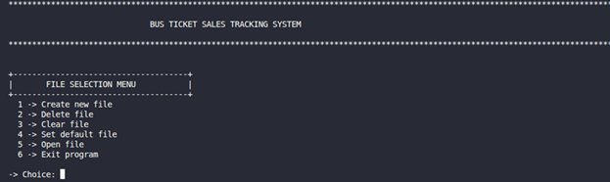
Рисунок 5.1 – Начальный экран и меню выбора файла

После успешного открытия файла управление передаётся основному рабочему циклу. В этом режиме пользователю доступно тринадцать пунктов меню, охватывающих все базовые операции: вывод списка рейсов, сортировка по пункту назначения, дате отправления или времени прибытия, поиск по номеру маршрута и городу назначения, фильтрация по составным условиям, а также добавление, удаление и редактирование записей. Интерфейс отображает имя текущего активного файла, что исключает ошибки при переключении между источниками данных.

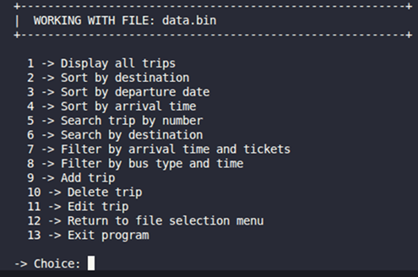

Рисунок 5.2 – Основное рабочее меню программы

Важной особенностью реализации является встроенный механизм валидации пользовательского ввода. Перед каждым вызовом бизнес-логики проверяется состояние потока std::cin.

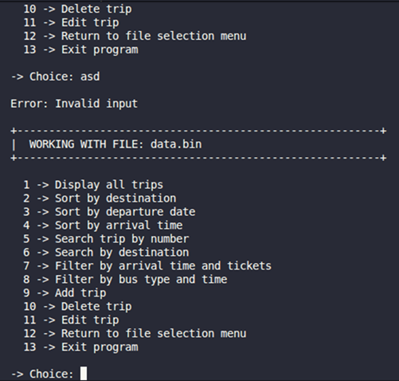

Рисунок 5.3 – Обработка некорректного ввода данных

В случае передачи некорректных символов программа не прерывает выполнение, а информирует пользователя об ошибке, очищает флаг сбоя и игнорирует оставшиеся символы во входном буфере. Для предотвращения переполнения строковых массивов при вводе текстовых полей используется ограничитель std::setw [1].
Функционал сортировки, поиска и фильтрации делегируется ранее описанным модулям, код представлен в приложениях А.5, А.6. В зависимости от выбранного пункта меню main() передаёт управление соответствующим функциям, предоставляя им указатель на открытый файл и параметры запроса. При выполнении операций формирования отчётов программа запрашивает режим записи (добавление в существующий файл или полная перезапись), после чего передаёт дескриптор отчётного файла в функции выборки. Это позволяет гибко настраивать экспорт результатов без изменения структуры основных алгоритмов.
Операции модификации данных (добавление, удаление, редактирование) также реализованы через прямой вызов специализированных процедур. При добавлении нового рейса предварительно выполняется проверка на уникальность номера маршрута, что предотвращает появление дубликатов. Редактирование записей реализовано по принципу выборочного обновления полей: пользователь указывает номер рейса, выбирает изменяемый параметр из предложенного списка и вводит новое значение, после чего структура атомарно перезаписывается в файл.
Завершение работы программы сопровождается корректным освобождением ресурсов: указатель на файл проверяется на валидность, после чего выполняется закрытие дескриптора. Такая архитектура гарантирует отсутствие утечек памяти и блокировок файловых ресурсов в операционной системе [6]. Полный исходный код управляющего модуля доступен в приложении А.9.

Заключение

В ходе выполнения курсового проекта была разработана информационная система учёта продажи автобусных билетов, реализованная в виде консольного приложения на языке C++. Программа обеспечивает полный цикл работы с данными: создание и управление бинарными файлами, добавление, редактирование, удаление записей о рейсах, а также их сортировку, поиск и фильтрацию по заданным критериям.
Особое внимание в работе уделено эффективной организации файлового ввода-вывода и адаптации классических алгоритмов обработки данных для работы непосредственно с дисковыми структурами. Реализованы итеративные версии быстрой сортировки, сортировки выбором и вставками, что исключает риск переполнения стека вызовов и позволяет обрабатывать выборки произвольного объёма без загрузки всего массива в оперативную память. Для оптимизации производительности минимизировано использование fseek в пользу последовательного чтения fread в рамках итеративных обходов, что существенно снизило накладные расходы на позиционирование файлового указателя. Функционал поиска дополнен бинарным алгоритмом для упорядоченных данных и модульной фильтрацией по составным условиям с возможностью выгрузки результатов в текстовые отчёты.
Разработанный многоуровневый консольный интерфейс включает встроенную валидацию пользовательского ввода, защиту от переполнения строковых буферов и корректную обработку ошибочных ситуаций. Проведённое тестирование подтвердило устойчивость программы к некорректному вводу, сохранение целостности файловой структуры при любых операциях модификации и корректность работы всех алгоритмических модулей.
В результате выполнения работы были закреплены практические навыки проектирования приложений с прямой работой с файловой системой, реализации и оптимизации алгоритмов сортировки и поиска, а также создания надёжного пользовательского интерфейса консольного типа. Разработанная система полностью соответствует поставленному техническому заданию, обладает модульной архитектурой и может быть использована в учебных целях или послужить основой для дальнейшего расширения функционала: подключение графического интерфейса, сетевых взаимодействий или интеграции с базами данных.

Список использованных источников

- Страуструп Б. Язык программирования С++ [Текст] / Б. Страуструп ; пер. с англ. Н. Н. Мартыновой. – 4-е изд. – М. : БИНОМ. Лаборатория знаний, 2011. – 1136 с.
- Батура М. П. Основы алгоритмизации и программирования. Язык Си [Текст] : учеб. пособие / М. П. Батура, В. Л. Бусько, А. Г. Корбит, Т. М. Кривоносова. – Минск : БГУИР, 2007. – 240 с.
- Керниган Б. Язык программирования Си [Текст] / Б. Керниган, Д. Ритчи; пер. с англ. – 2-е изд. – М. : Финансы и статистика, 2015. – 272 с.
- Беспалов С. А. Основы алгоритмизации и программирования (язык С/С++). Лабораторный практикум [Текст] : в 2 ч. Ч. 2 : учеб.-метод. пособие / С. А. Беспалов [и др.]. – Минск : БГУИР, 2018. – 114 с.
- Шилдт Г. С++: базовый курс [Электронный ресурс] / Г. Шилдт. – Режим доступа: https://wow-only.ru/books/shield.pdf. – Дата доступа: 14.04.2026.
- Кнут Д. Искусство программирования [Текст] : в 3 т. Т. 3 : Сортировка и поиск / Д. Кнут ; пер. с англ. – М. : Вильямс, 2017. – 832 с.

Приложение А
(обязательное)
Листинг кода

А.1 Подключённые модули

#include <iostream>
#include <cstring>
#include <iomanip>
#include "constants.hpp"
#ifdef _WIN32
#include <io.h>
#include <fcntl.h>
#else
#include <unistd.h>
#endif

А.2 Структура рейса

struct Trip
{
int number;
char bus_type[50];
char destination[50];
char date_departure[20];
char time_departure[10];
char time_arrival[10];
float ticket_cost;
int tickets_left;
int tickets_sold;

Trip() : number(0), ticket_cost(0), tickets_left(0), tickets_sold(0)
{
bus_type[0] = '\0';
destination[0] = '\0';
date_departure[0] = '\0';
time_departure[0] = '\0';
time_arrival[0] = '\0';
}

Trip(int number, const char *bus_type, const char *destination,
const char *date_departure, const char *time_departure,
const char *time_arrival, float ticket_cost, int tickets_left,
int tickets_sold) : number(number), ticket_cost(ticket_cost),
tickets_left(tickets_left), tickets_sold(tickets_sold)
{
strncpy(this->bus_type, bus_type, 49);
this->bus_type[49] = '\0';
strncpy(this->destination, destination, 49);
this->destination[49] = '\0';
strncpy(this->date_departure, date_departure, 19);
this->date_departure[19] = '\0';
strncpy(this->time_departure, time_departure, 9);
this->time_departure[9] = '\0';
strncpy(this->time_arrival, time_arrival, 9);
this->time_arrival[9] = '\0';
}
};

void print_trip(Trip trip);
void print_trips(FILE *file);
void print_table();
long get_struct_num(FILE *file);

А.3 Реализация стэка

#pragma region STACK
struct StackData
{
int l;
int r;
StackData(int left, int right)
{
l = left;
r = right;
}
StackData() {}
};

struct StackNode
{
StackData data;
StackNode *next = nullptr;
StackNode() {}
StackNode(StackData val) { data = val; }
};
struct Stack
{
StackNode *root = nullptr;
Stack() {}
Stack(StackData val)
{
push(val);
}
void push(StackData val)
{
StackNode *node = new StackNode(val);
node->next = root;
root = node;
}
StackData pop()
{
if (root == nullptr)
{
std::cerr << "Stack is null";
exit(1);
}
StackNode *tmp = root;
root = root->next;
StackData res = tmp->data;
delete tmp;
return res;
}
StackData *top()
{
return (root) ? &root->data : nullptr;
}
~Stack()
{
StackNode *tmp = root;
while (root != nullptr)
{
root = root->next;
delete tmp;
tmp = root;
}
}
};
#pragma endregion

А.4 Реализация функций для работы с файлами

#pragma region FILES_WORKING
long file_struct_num = 0;
bool init_report_file(const char *filename, FILE *&file, const char *open_type)
{
if (file != nullptr)
{
fclose(file);
file = nullptr;
}
file = fopen(filename, open_type);
if (!file)
{
file = fopen(filename, "w");
if (file == nullptr)
return false;
fclose(file);
file = fopen(filename, open_type);
}
if (!file)
return false;
fprintf(file, "\n");
fprintf(file, "%-*s%-*s%-*s%-*s%-*s%-*s%-*s%-*s%-*s\n",
COL_NUMBER, "Trip number",
COL_BUS_TYPE, "Bus type",
COL_DESTINATION, "Destination",
COL_DATE, "Date departure",
COL_TIME, "Time departure",
COL_TIME, "Time arrival",
COL_COST, "Ticket cost",
COL_LEFT, "Tickets left",
COL_SOLD, "Tickets sold");
return true;
}
bool init_file(const char *filename, FILE *&file)
{
if (file != nullptr)
{
fclose(file);
file = nullptr;
}
file = fopen(filename, "r+b");
if (!file)
{
file = fopen(filename, "wb");
if (file == nullptr)
return false;
fclose(file);
file = fopen(filename, "r+b");
}
file_struct_num = get_struct_num(file);
return file != nullptr;
}
long get_struct_num(FILE *file)
{
fseek(file, 0, SEEK_END);
long size = ftell(file);
return size / sizeof(Trip);
}
Trip get_trip(int ind, FILE *file, bool *success = nullptr)
{
if (success)
*success = true;
Trip tr;
if (ind < 0 || ind >= file_struct_num)
{
if (success)
*success = false;
return tr;
}

fseek(file, sizeof(Trip) * ind, SEEK_SET);
fread(&tr, sizeof(Trip), 1, file);
return tr;
}

void set_trip(int ind, Trip *trip, FILE *file)
{
if (ind < 0 || ind > file_struct_num)
{
std::cout << "index was out of the bounds of array\n";
return;
}

fseek(file, sizeof(Trip) * ind, SEEK_SET);
fwrite(trip, sizeof(Trip), 1, file);
fflush(file);
if (ind == file_struct_num)
file_struct_num = get_struct_num(file);
}
void delete_last_trip(FILE *file, const char *filename)
{
if (file_struct_num == 0)
return;
int new_size = sizeof(Trip) * (file_struct_num - 1);
#ifdef _WIN32
int fd = _open(filename, _O_WRONLY | _O_BINARY);
if (fd != -1)
{
_chsize(fd, new_size);
_close(fd);
}
#else
truncate(filename, new_size);
#endif
file_struct_num = get_struct_num(file);
}

bool clear_file(const char *filename)
{
FILE *f = fopen(filename, "wb");
if (f == nullptr)
return 0;
fclose(f);
file_struct_num = 0;
return 1;
}
#pragma endregion

А.5 Реализация алгоритмов сортировок

#pragma region SORTINGS
void insertion_sort(FILE *file)
{
int n = file_struct_num;
if (n < 2)
return;
for (int i = 1; i < n; ++i)
{
Trip key = get_trip(i, file);
int j = i - 1;
while (j >= 0)
{
Trip t = get_trip(j, file);
if (strcmp(t.time_arrival, key.time_arrival) <= 0)
break;
set_trip(j + 1, &t, file);
--j;
}
set_trip(j + 1, &key, file);
}
print_trips(file);
}
void selection_sort(FILE *file)
{
int n = file_struct_num;
if (n < 2)
{
print_trips(file);
return;
}
for (int i = 0; i < n - 1; ++i)
{
int l = i;
fseek(file, sizeof(Trip) * i, SEEK_SET);
Trip cur;
Trip min;
fread(&min, sizeof(Trip), 1, file);
cur = min;
for (int j = i + 1; j < n; ++j)
{
Trip tmp;
fread(&tmp, sizeof(Trip), 1, file);
if (strcmp(tmp.date_departure, min.date_departure) < 0)
{
l = j;
min = tmp;
}
}
if (i != l)
{
set_trip(i, &min, file);
set_trip(l, &cur, file);
}
}
print_trips(file);
}
void quick_sort(FILE *file)
{
int n = file_struct_num;
if (n < 2)
return;
Stack st;
StackData sd(0, n - 1);
st.push(sd);
while (st.top() != nullptr)
{
StackData qsd = st.pop();
int l = qsd.l, r = qsd.r;
int mid = (l + r) >> 1;
Trip m = get_trip(mid, file);
char mid_dest[50];
strncpy(mid_dest, m.destination, 49);
mid_dest[49] = '\0';
int i = l, j = r;
while (i <= j)
{
fseek(file, sizeof(Trip) * i, SEEK_SET);
Trip t1;
while (i <= r)
{
fread(&t1, sizeof(Trip), 1, file);
if (strcmp(t1.destination, mid_dest) >= 0)
break;
++i;
}
Trip t2;
while (j >= l)
{
t2 = get_trip(j, file);
if (strcmp(t2.destination, mid_dest) <= 0)
break;
--j;
}
if (i <= j)
{
set_trip(i, &t2, file);
set_trip(j, &t1, file);
++i;
--j;
}
}
if (l < j)
{
StackData sd2(l, j);
st.push(sd2);
}
if (i < r)
{
StackData sd2(i, r);
st.push(sd2);
}
}
}
void sort_by_time_arrival(FILE *file)
{
int n = file_struct_num;
if (n < 2)
return;
Stack st;
StackData sd(0, n - 1);
st.push(sd);
while (st.top() != nullptr)
{
StackData qsd = st.pop();
int l = qsd.l, r = qsd.r;
int mid = (l + r) >> 1;
Trip m = get_trip(mid, file);
char mid_time[50];
strncpy(mid_time, m.time_arrival, 49);
mid_time[49] = '\0';
int i = l, j = r;
while (i <= j)
{
fseek(file, sizeof(Trip) * i, SEEK_SET);
Trip t1;
while (i <= r)
{
fread(&t1, sizeof(Trip), 1, file);
if (strcmp(t1.time_arrival, mid_time) >= 0)
break;
++i;
}
Trip t2;
while (j >= l)
{
t2 = get_trip(j, file);
if (strcmp(t2.time_arrival, mid_time) <= 0)
break;
--j;
}
if (i <= j)
{
set_trip(i, &t2, file);
set_trip(j, &t1, file);
++i;
--j;
}
}
if (l < j)
{
StackData sd2(l, j);
st.push(sd2);
}
if (i < r)
{
StackData sd2(i, r);
st.push(sd2);
}
}
}
#pragma endregion

А.6 Реализация алгоритмов поиска

#pragma region SEARCHES
Trip find_by_race_number(int number, FILE *file, bool *success = nullptr)
{
if (success)
*success = false;
long size = file_struct_num;
Trip tmp;
fseek(file, 0, SEEK_SET);
for (long i = 0; i < size; ++i)
{
fread(&tmp, sizeof(Trip), 1, file);
if (tmp.number == number)
{
if (success)
*success = true;
return tmp;
}
}
return tmp;
}

void find_by_destination(const char *destination, FILE *file)
{
int n = file_struct_num;
if (n == 0)
{
std::cout << "No matching records found\n";
return;
}
quick_sort(file);
int l = 0;
int r = file_struct_num - 1;
Trip tmp;
int first = -1;
while (l <= r)
{
int mid = (l + r) / 2;
tmp = get_trip(mid, file);
int res = strcmp(tmp.destination, destination);
if (res == 0)
{
first = mid;
r = mid - 1;
}
else if (res < 0)
l = mid + 1;
else
r = mid - 1;
}
if (first == -1)
{
std::cout << "No matching records found\n";
return;
}
int idx = first;
bool found = false;
print_table();
fseek(file, sizeof(Trip) * idx, SEEK_SET);
while (idx < n)
{
fread(&tmp, sizeof(Trip), 1, file);
if (strcmp(tmp.destination, destination) != 0)
break;
print_trip(tmp);
found = true;
++idx;
}

if (!found)
std::cout << "No matching records found\n";
}
void print_proper_trips(const char *dest, const char *max_time, int min_ticks, FILE *main_file, FILE *&report)
{
int n = file_struct_num;
if (n == 0)
{
std::cout << "\nNo records found matching the criteria\n";
return;
}
int j = 0;
bool found = 0;
fseek(main_file, 0, SEEK_SET);
for (int i = 0; i < n; ++i)
{
Trip tr;
fread(&tr, sizeof(Trip), 1, main_file);
if (strcmp(tr.destination, dest) == 0 && strcmp(tr.time_arrival, max_time) <= 0 && tr.tickets_left >= min_ticks)
{
if (!found)
{
print_table();
found = 1;
}
++j;
print_trip(tr);
if (report)
{
fprintf(report, "%-*d%-*s%-*s%-*s%-*s%-*s%-*.*f%-*d%-*d\n",
COL_NUMBER, tr.number,
COL_BUS_TYPE, tr.bus_type,
COL_DESTINATION, tr.destination,
COL_DATE, tr.date_departure,
COL_TIME, tr.time_departure,
COL_TIME, tr.time_arrival,
COL_COST, 2, tr.ticket_cost,
COL_LEFT, tr.tickets_left,
COL_SOLD, tr.tickets_sold);
}
}
}
if (j == 0)
std::cout << "\nNo records found matching the criteria\n";
if (report)
fclose(report);
}
void print_by_bus_type(const char *bus_type, const char *min_departure_time, FILE *file, FILE *&report)
{
bool found = false;
fseek(file, 0, SEEK_SET);
for (int i = 0; i < file_struct_num; ++i)
{
Trip trip;
fread(&trip, sizeof(Trip), 1, file);
if (strcmp(bus_type, trip.bus_type) == 0 && strcmp(trip.time_departure, min_departure_time) > 0)
{
if (!found)
print_table();

print_trip(trip);
if (report)
{
fprintf(report, "%-*d%-*s%-*s%-*s%-*s%-*s%-*.*f%-*d%-*d\n",
COL_NUMBER, trip.number,
COL_BUS_TYPE, trip.bus_type,
COL_DESTINATION, trip.destination,
COL_DATE, trip.date_departure,
COL_TIME, trip.time_departure,
COL_TIME, trip.time_arrival,
COL_COST, 2, trip.ticket_cost,
COL_LEFT, trip.tickets_left,
COL_SOLD, trip.tickets_sold);
}
found = true;
}
}
if (report)
{
for (int i = 0; i < ROW_SIZE; ++i)
fputc('-', report);
fputc('\n', report);
fclose(report);
}
if (!found)
std::cout << "\nNo records found matching the criteria\n";
}
#pragma endregion

А.7 Реализация функций для удаления и изменения рейсов

#pragma region delete_update
void delete_by_num(int number, FILE *file, const char *filename)
{
bool found = false;
int j = 0;
fseek(file, 0, SEEK_SET);
for (int i = 0; i < file_struct_num; ++i)
{
Trip tr;
fread(&tr, sizeof(Trip), 1, file);
if (tr.number == number)
{
found = true;
continue;
}
set_trip(j++, &tr, file);
}
if (found)
delete_last_trip(file, filename);
}
void update_by_num(int number, Trip trip, FILE *file)
{
bool found = false;
for (int i = 0; i < file_struct_num; ++i)
{
Trip t = get_trip(i, file);
if (t.number == number)
{
set_trip(i, &trip, file);
found = true;
break;
}
}
if (!found)
std::cout << "\n[NOT FOUND] Trip not found\n";
}
#pragma endregion

А.8 Функции для форматированного вывода и создания базовых записей в файле

void print_trips(FILE *file)
{
print_table();
fseek(file, 0, SEEK_SET);
for (int i = 0; i < file_struct_num; ++i)
{
Trip trip;
fread(&trip, sizeof(Trip), 1, file);
print_trip(trip);
}
for (int i = 0; i < ROW_SIZE; ++i)
std::cout << "-";
std::cout << '\n';
}

void print_trip(Trip trip)
{
std::cout << std::left << std::setw(COL_NUMBER) << trip.number
<< std::left << std::setw(COL_BUS_TYPE) << trip.bus_type
<< std::left << std::setw(COL_DESTINATION) << trip.destination
<< std::left << std::setw(COL_DATE) << trip.date_departure
<< std::left << std::setw(COL_TIME) << trip.time_departure
<< std::left << std::setw(COL_TIME) << trip.time_arrival
<< std::left << std::setw(COL_COST) << trip.ticket_cost
<< std::left << std::setw(COL_LEFT) << trip.tickets_left
<< std::left << std::setw(COL_SOLD) << trip.tickets_sold << '\n';
}
void print_table()
{
std::cout << '\n';
std::cout << "\n"
<< std::left << std::setw(COL_NUMBER) << "Trip number"
<< std::left << std::setw(COL_BUS_TYPE) << "Bus type"
<< std::left << std::setw(COL_DESTINATION) << "Destination"
<< std::left << std::setw(COL_DATE) << "Date departure"
<< std::left << std::setw(COL_TIME) << "Time departure"
<< std::left << std::setw(COL_TIME) << "Time arrival"
<< std::left << std::setw(COL_COST) << "Ticket cost"
<< std::left << std::setw(COL_LEFT) << "Tickets left"
<< std::left << std::setw(COL_SOLD) << "Tickets sold" << '\n';
}

void initialize_data(FILE *file)
{
Trip t0(101, "Mercedes", "Moscow", "2024-06-01", "08:00", "13:30", 1500.50f, 10, 40);
set_trip(0, &t0, file);
Trip t1(102, "Volvo", "Moscow", "2024-06-01", "09:30", "14:45", 1600.00f, 5, 45);
set_trip(1, &t1, file);
Trip t2(103, "Scania", "Moscow", "2024-06-02", "10:15", "15:20", 1700.00f, 20, 30);
set_trip(2, &t2, file);
Trip t3(104, "MAN", "Saint-Petersburg", "2024-06-02", "11:00", "16:30", 1800.00f, 15, 35);
set_trip(3, &t3, file);
Trip t4(105, "Setra", "Saint-Petersburg", "2024-06-03", "07:30", "12:15", 1900.00f, 8, 42);
set_trip(4, &t4, file);
Trip t5(106, "Mercedes", "Saint-Petersburg", "2024-06-03", "08:45", "14:00", 2000.00f, 12, 38);
set_trip(5, &t5, file);
Trip t6(107, "Volvo", "Kazan", "2024-06-04", "09:15", "17:30", 2100.00f, 18, 32);
set_trip(6, &t6, file);
Trip t7(108, "Scania", "Kazan", "2024-06-04", "10:30", "18:45", 2200.00f, 22, 28);
set_trip(7, &t7, file);
Trip t8(109, "MAN", "Nizhny-Novgorod", "2024-06-05", "11:45", "15:10", 2300.00f, 7, 43);
set_trip(8, &t8, file);
Trip t9(110, "Setra", "Nizhny-Novgorod", "2024-06-05", "12:30", "16:20", 2400.00f, 9, 41);
set_trip(9, &t9, file);
Trip t10(111, "Mercedes", "Rostov-on-Don", "2024-06-06", "13:15", "20:00", 2500.00f, 4, 46);
set_trip(10, &t10, file);
Trip t11(112, "Volvo", "Rostov-on-Don", "2024-06-06", "14:00", "21:15", 2600.00f, 6, 44);
set_trip(11, &t11, file);
Trip t12(113, "Scania", "Krasnodar", "2024-06-07", "08:30", "12:45", 2700.00f, 25, 25);
set_trip(12, &t12, file);
Trip t13(114, "MAN", "Krasnodar", "2024-06-07", "09:45", "14:30", 2800.00f, 3, 47);
set_trip(13, &t13, file);
Trip t14(115, "Setra", "Sochi", "2024-06-08", "10:00", "18:10", 2900.00f, 16, 34);
set_trip(14, &t14, file);
Trip t15(116, "Mercedes", "Sochi", "2024-06-08", "11:30", "19:45", 3000.00f, 11, 39);
set_trip(15, &t15, file);
Trip t16(117, "Volvo", "Voronezh", "2024-06-09", "12:45", "16:55", 3100.00f, 13, 37);
set_trip(16, &t16, file);
Trip t17(118, "Scania", "Voronezh", "2024-06-09", "13:30", "17:40", 3200.00f, 17, 33);
set_trip(17, &t17, file);
Trip t18(119, "MAN", "Samara", "2024-06-10", "14:15", "21:30", 3300.00f, 19, 31);
set_trip(18, &t18, file);
Trip t19(120, "Setra", "Samara", "2024-06-10", "15:00", "22:20", 3400.00f, 2, 48);
set_trip(19, &t19, file);
Trip t20(121, "Mercedes", "Ufa", "2024-06-11", "08:00", "15:30", 3500.00f, 14, 36);
set_trip(20, &t20, file);
Trip t21(122, "Volvo", "Yekaterinburg", "2024-06-11", "09:30", "18:00", 3600.00f, 21, 29);
set_trip(21, &t21, file);
Trip t22(123, "Scania", "Novosibirsk", "2024-06-12", "10:45", "20:30", 3700.00f, 23, 27);
set_trip(22, &t22, file);
Trip t23(124, "MAN", "Vladivostok", "2024-06-12", "11:15", "23:45", 5000.00f, 1, 49);
set_trip(23, &t23, file);
Trip t24(125, "Setra", "Chelyabinsk", "2024-06-13", "12:00", "19:15", 3800.00f, 24, 26);
set_trip(24, &t24, file);
}

А.9 Код обработки ввода пользователя и вывода результатов

int main()
{
std::cout << "*************************************************************************************************************************************\n\n";
std::cout << " BUS TICKET SALES TRACKING SYSTEM\n\n";
std::cout << "*************************************************************************************************************************************\n\n";

char current_file[100] = "";
bool file_selected = false;
FILE *file = nullptr;

bool running = true;
while (running)
{
while (!file_selected)
{
std::cout << "\n+-------------------------------------+\n";
std::cout << "| FILE SELECTION MENU |\n";
std::cout << "+-------------------------------------+\n";
std::cout << " 1 -> Create new file\n";
std::cout << " 2 -> Delete file\n";
std::cout << " 3 -> Clear file\n";
std::cout << " 4 -> Set default file\n";
std::cout << " 5 -> Open file\n";
std::cout << " 6 -> Exit program\n";
std::cout << "\n-> Choice: ";
int choice = 0;
std::cin >> choice;
if (std::cin.fail())
{
std::cout << "\nError: Invalid input\n";
std::cin.clear();
std::cin.ignore(9999, '\n');
continue;
}

switch (choice)
{
case 1:
{
std::cout << "\n-> Enter new file name: ";
std::cin >> std::setw(99) >> current_file;
if (init_file(current_file, file))
{
initialize_data(file);
std::cout << "\nSuccess: File created successfully\n";
file_selected = true;
}
else
std::cout << "\nError: Failed to create file\n";
break;
}
case 2:
{
std::cout << "\n-> Enter file name to delete: ";
std::cin >> std::setw(99) >> current_file;
if (remove(current_file) == 0)
std::cout << "\nSuccess: File deleted successfully\n";
else
std::cout << "\nError: Failed to delete file\n";
break;
}
case 3:
{
std::cout << "\n-> Enter file name to clear: ";
std::cin >> std::setw(99) >> current_file;
if (clear_file(current_file))
std::cout << "\nSuccess: File cleared successfully\n";
else
std::cout << "\nError: Failed to clear file\n";
break;
}
case 4:
{
std::strcpy(current_file, "data.bin");
std::cout << "\nSuccess: Default file set: " << current_file << "\n";
if (init_file(current_file, file))
{
if (file_struct_num == 0)
initialize_data(file);
file_selected = true;
}
break;
}
case 5:
{
std::cout << "\n-> Enter file name to open: ";
std::cin >> std::setw(99) >> current_file;
if (init_file(current_file, file))
{
std::cout << "\nSuccess: File opened: " << current_file << "\n";
file_selected = true;
}
else
std::cout << "\nError: Failed to open file\n";
break;
}
case 6:
fclose(file);
running = false;
file_selected = true;
break;
default:
std::cout << "\nError: Invalid choice\n";
}
}

bool working_with_file = true;
while (working_with_file)
{
fseek(file, 0, SEEK_SET);
std::cout << "\n+---------------------------------------------------------+\n";
std::cout << "| WORKING WITH FILE: " << std::left << std::setw(38) << current_file << " |\n";
std::cout << "+---------------------------------------------------------+\n";
std::cout << "\n 1 -> Display all trips\n";
std::cout << " 2 -> Sort by destination\n";
std::cout << " 3 -> Sort by departure date\n";
std::cout << " 4 -> Sort by arrival time\n";
std::cout << " 5 -> Search trip by number\n";
std::cout << " 6 -> Search by destination\n";
std::cout << " 7 -> Filter by arrival time and tickets\n";
std::cout << " 8 -> Filter by bus type and time\n";
std::cout << " 9 -> Add trip\n";
std::cout << " 10 -> Delete trip\n";
std::cout << " 11 -> Edit trip\n";
std::cout << " 12 -> Return to file selection menu\n";
std::cout << " 13 -> Exit program\n";
std::cout << "\n-> Choice: ";
int choise = 0;
std::cin >> choise;
if (std::cin.fail())
{
std::cout << "\nError: Invalid input\n";
std::cin.clear();
std::cin.ignore(9999, '\n');
continue;
}

if (choise == 1)
print_trips(file);
else if (choise == 2)
{
quick_sort(file);
print_trips(file);
}
else if (choise == 3)
selection_sort(file);
else if (choise == 4)
insertion_sort(file);
else if (choise == 5)
{
std::cout << "\n-> Enter trip number: ";
int race_number = 0;
std::cin >> race_number;
if (std::cin.fail())
{
std::cout << "\nError: Invalid input\n";
continue;
}
bool success = false;
Trip tr = find_by_race_number(race_number, file, &success);
if (success)
{
print_table();
print_trip(tr);
}
else
std::cout << "\nNot found: Trip not found\n";
}
else if (choise == 6)
{
std::cout << "\n-> Enter destination: ";
char dest[50];
std::cin >> std::setw(49) >> dest;
find_by_destination(dest, file);
}
else if (choise == 7)
{
std::cout << "\n-> Enter destination: ";
char dest[50];
std::cin >> std::setw(49) >> dest;
std::cout << "\n-> Enter maximum arrival time (HH:MM): ";
char max_time[10];
std::cin >> std::setw(9) >> max_time;
std::cout << "\n-> Enter minimum number of unsold tickets: ";
int min_ticks_left = 0;
std::cin >> min_ticks_left;
if (std::cin.fail())
{
std::cout << "\nError: Invalid input\n";
continue;
}
std::cout << "\nSave result to report.txt? (1 - Yes, append. 2 - Yes, overwrite. 3 - No.)\n-> ";
int ans = 0;
std::cin >> ans;
FILE *report = NULL;
if (ans == 1)
init_report_file("report.txt", report, "a");
else if (ans == 2)
init_report_file("report.txt", report, "w");
print_proper_trips(dest, max_time, min_ticks_left, file, report);
}
else if (choise == 8)
{
std::cout << "\n-> Enter bus type: ";
char bus_type[50];
std::cin >> std::setw(49) >> bus_type;
std::cout << "\n-> Enter minimum departure time (HH:MM): ";
char min_time[10];
std::cin >> std::setw(9) >> min_time;
std::cout << "\nSave result to report.txt? (1 - Yes, append. 2 - Yes, overwrite. 3 - No.)\n-> ";
int ans = 0;
std::cin >> ans;
FILE *report = NULL;
if (ans == 1)
init_report_file("report.txt", report, "a");
else if (ans == 2)
init_report_file("report.txt", report, "w");
print_by_bus_type(bus_type, min_time, file, report);
}
else if (choise == 9)
{
Trip newTrip;
std::cout << "\n-> Enter trip number: ";
std::cin >> newTrip.number;
if (std::cin.fail())
{
std::cout << "\nError: Invalid input\n";
continue;
}
bool exists = false;

for (int i = 0; i < file_struct_num; ++i)
{
Trip t;
fread(&t, sizeof(Trip), 1, file);
if (t.number == newTrip.number)
{
exists = true;
break;
}
}
if (exists)
std::cout << "\nError: Trip with this number already exists\n";
else
{
std::cout << "\n-> Enter bus type: ";
std::cin >> std::setw(49) >> newTrip.bus_type;
std::cout << "\n-> Enter destination: ";
std::cin >> std::setw(49) >> newTrip.destination;
std::cout << "\n-> Enter departure date (YYYY-MM-DD): ";
std::cin >> std::setw(19) >> newTrip.date_departure;
std::cout << "\n-> Enter departure time (HH:MM): ";
std::cin >> std::setw(9) >> newTrip.time_departure;
std::cout << "\n-> Enter arrival time (HH:MM): ";
std::cin >> std::setw(9) >> newTrip.time_arrival;
std::cout << "\n-> Enter ticket cost: ";
std::cin >> newTrip.ticket_cost;
std::cout << "\n-> Enter number of tickets left: ";
std::cin >> newTrip.tickets_left;
std::cout << "\n-> Enter number of tickets sold: ";
std::cin >> newTrip.tickets_sold;
if (std::cin.fail())
{
std::cout << "\nError: Invalid input\n";
continue;
}
set_trip(file_struct_num, &newTrip, file);
std::cout << "\nSuccess: Trip added\n";
}
}
else if (choise == 10)
{
std::cout << "\n-> Enter trip number to delete: ";
int number;
std::cin >> number;
if (std::cin.fail())
{
std::cout << "\nError: Invalid input\n";
continue;
}
delete_by_num(number, file, current_file);
}
else if (choise == 11)
{
std::cout << "\n-> Enter trip number to edit: ";
int number;
std::cin >> number;
if (std::cin.fail())
{
std::cout << "\nError: Invalid input\n";
continue;
}
Trip updatedTrip;
bool found = false;
for (int i = 0; i < file_struct_num; ++i)
{
fread(&updatedTrip, sizeof(Trip), 1, file);
if (updatedTrip.number == number)
{
found = true;
break;
}
}
if (!found)
{
std::cout << "\nNot found: Trip not found\n";
continue;
}
std::cout << "\n-> What do you want to update? (1 - bus type, 2 - destination, 3 - departure date, 4 - departure time, 5 - arrival time, 6 - ticket cost, 7 - tickets left, 8 - tickets sold\n-> ";
int c = 0;
std::cin >> c;
if (c < 1 || c > 8)
{
std::cout << "\nError: Invalid input\n";
continue;
}
else if (c == 1)
{
std::cout << "\n-> Enter new bus type: ";
std::cin >> std::setw(49) >> updatedTrip.bus_type;
}
else if (c == 2)
{
std::cout << "\n-> Enter new destination: ";

std::cin >> std::setw(49) >> updatedTrip.destination;
}
else if (c == 3)
{
std::cout << "\n-> Enter new departure date (YYYY-MM-DD): ";
std::cin >> std::setw(19) >> updatedTrip.date_departure;
}
else if (c == 4)
{
std::cout << "\n-> Enter new departure time (HH:MM): ";
std::cin >> std::setw(9) >> updatedTrip.time_departure;
}
else if (c == 5)
{
std::cout << "\n-> Enter new arrival time (HH:MM): ";
std::cin >> std::setw(9) >> updatedTrip.time_arrival;
}
else if (c == 6)
{
std::cout << "\n-> Enter new ticket cost: ";
std::cin >> updatedTrip.ticket_cost;
}
else if (c == 7)
{
std::cout << "\n-> Enter new number of tickets left: ";
std::cin >> updatedTrip.tickets_left;
}
else
{
std::cout << "\n-> Enter new number of tickets sold: ";
std::cin >> updatedTrip.tickets_sold;
}
if (std::cin.fail())
{
std::cout << "\nError: Invalid input\n";
continue;
}
update_by_num(number, updatedTrip, file);
std::cout << "\nSuccess: Trip updated\n";
}
else if (choise == 12)
{
if (file != nullptr)
{
fclose(file);
file = nullptr;
}
file_selected = false;
break;
}
else if (choise == 13)
{
working_with_file = false;
return 0;
}
else
std::cout << "\nError: Invalid choice\n";

std::cout << "\n=========================================================================\n";
}
if (file != nullptr)
{
fclose(file);
file = nullptr;
}
}
return 0;
}

Приложение Б
(обязательное)
Блок-схемы функций

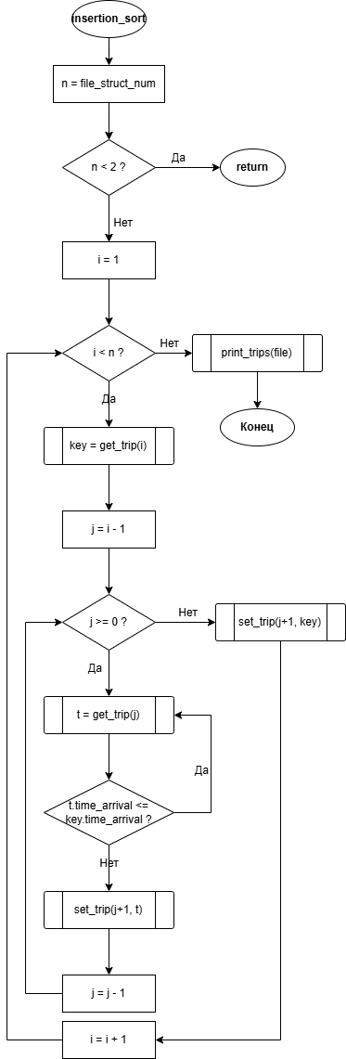

Б.1 – Блок-схема функции insertion_sort()

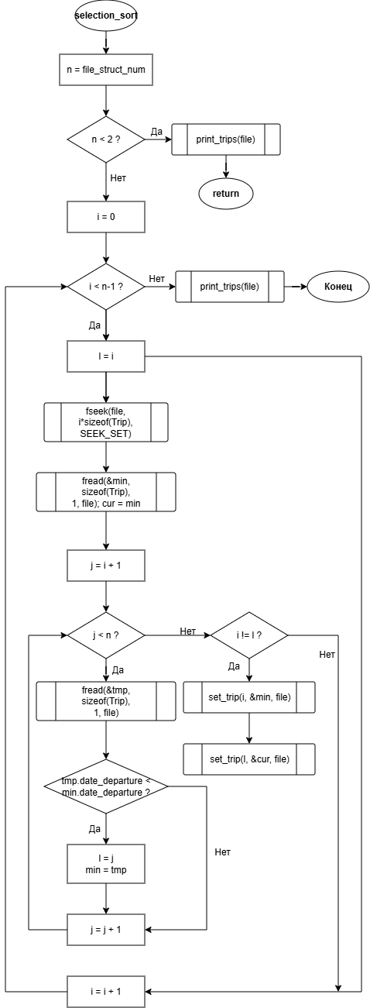

Б.2 – Блок-схема функции selection_sort()
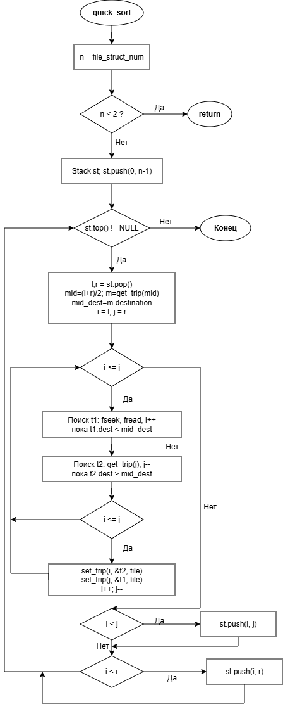

Б.3 – Блок-схема функции quick_sort()
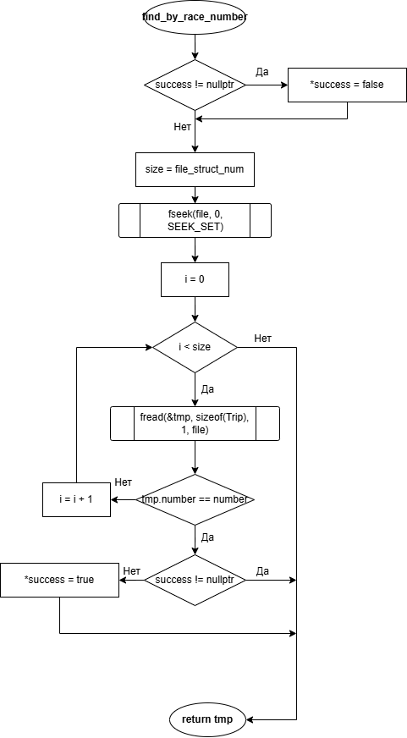
Б.4 – Блок-схема функции find_by_race_number()

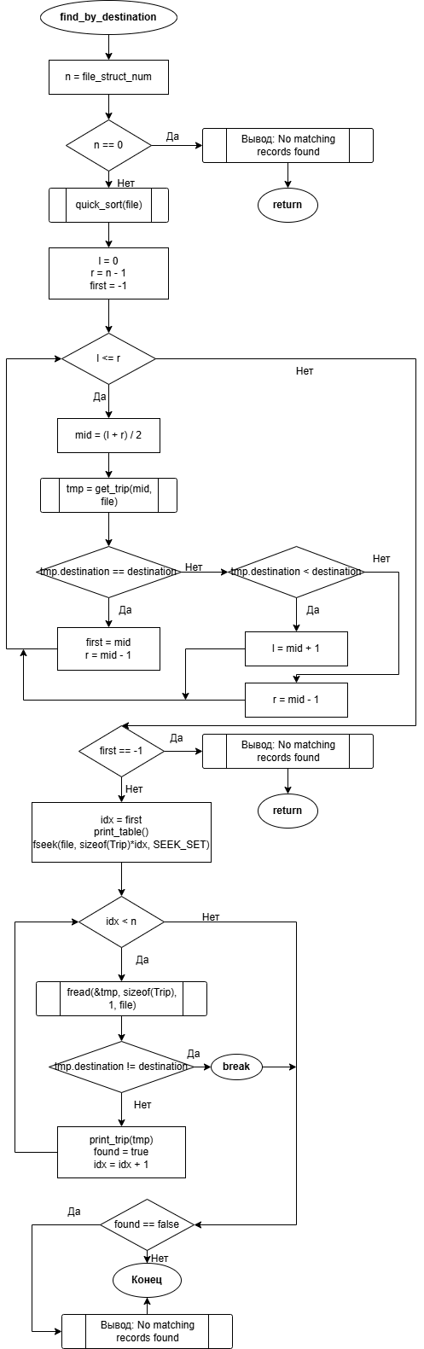

Б.5 – Блок-схема функции find_by_destination()
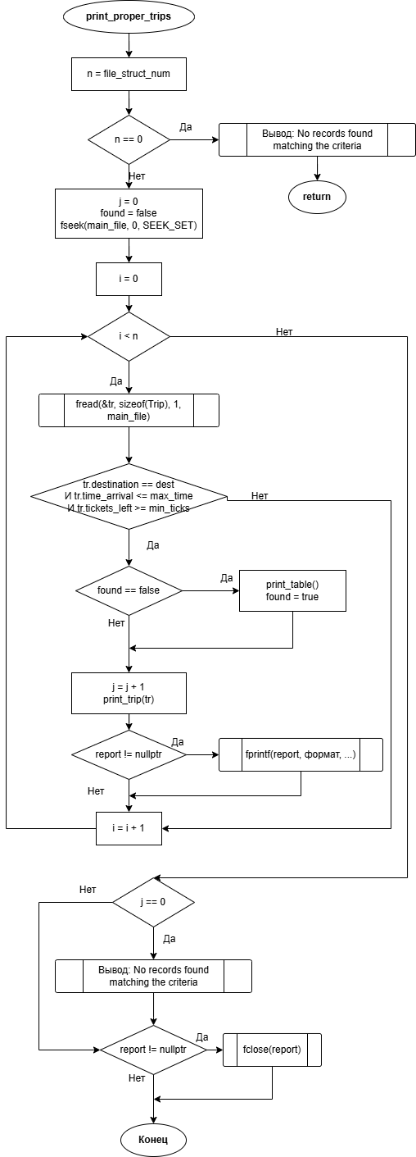
Б.6 – Блок-схема функции print_proper_trips()

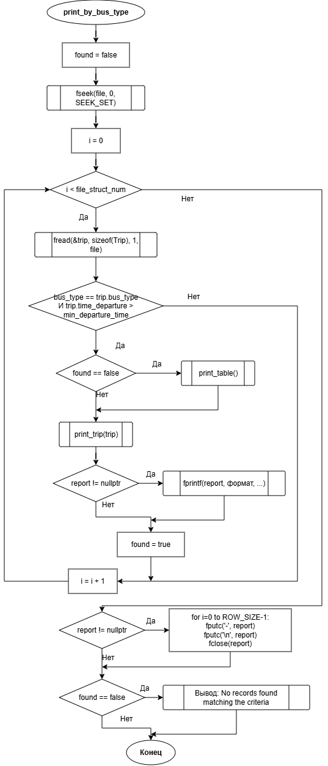
Б.7 – Блок-схема функции print_by_bus_type()

Ведомость документов

